3. 60

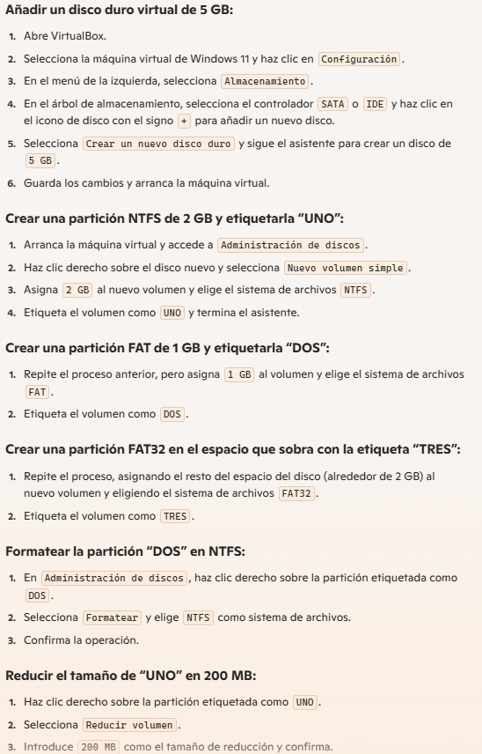

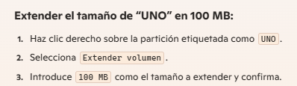

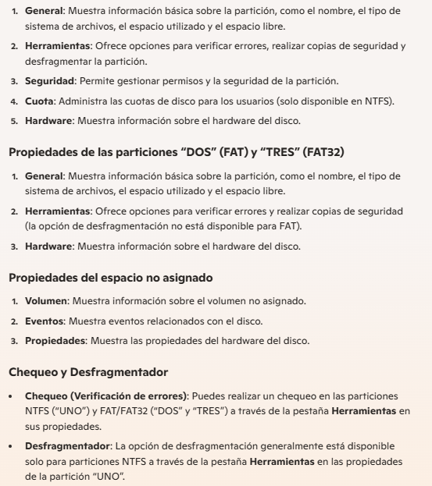

Pasos para hacer cada apartado (se hace el ejercicio con capturas)

3.61

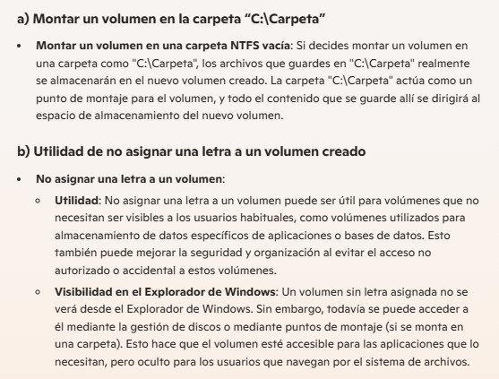

3.62

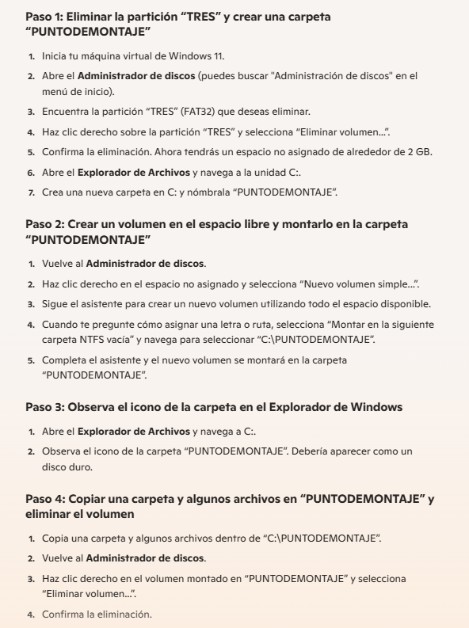

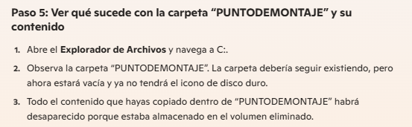

Pasos para hacer cada apartado (se hace el ejercicio con capturas)

3.63

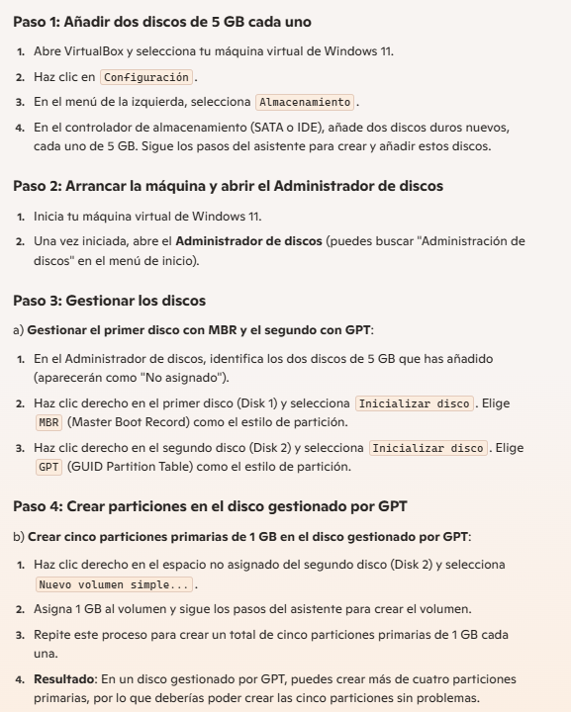

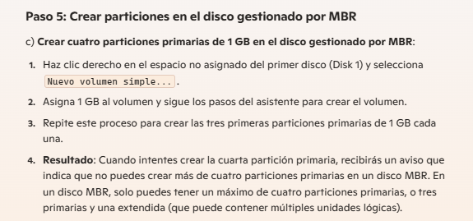

Pasos para hacer cada apartado (se hace el ejercicio con capturas)

3.64

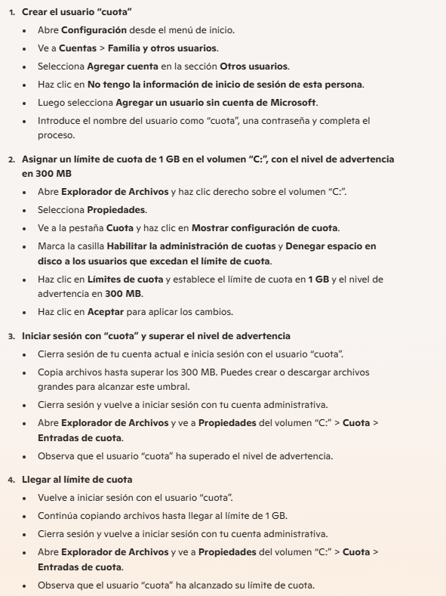

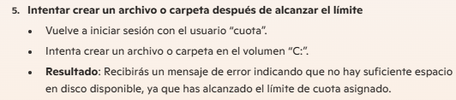

Pasos para hacer cada apartado (se hace el ejercicio con capturas)